素质导师审核“创新学分”流程及注意事项（含学习通）
根据学校相关规定，近期将举行2022-2023-1学期创新素质测评，现将有关注意事项通知如下：
一.时间安排：

学生申报时间：2023年3月13日——2023年3月15日；

学院审核时间：2023年3月13日——2023年3月19日；

（素导初审、学院复审、网上审核、装订上报）

材料上交时间：2023年3月21日上午11:00
因为网上申报有时间限制，超过时间将不能在网上进行操作，请按申报要求在规定时间完成申报工作。错过申报时间，认定为自动放弃学分认定，以后不能补报。请提醒学生按时间规定申报。

二、申报内容注意事项及要求
1.申报方式。
本次申报使用新智慧校园平台，采取纸质申报与网上申报同时进行的申报方式。注意：（1）只用一种方式则申报无效。（2）支撑材料纸质版和电子版不齐全或不一致申报无效。
- 成果认定时间。
所有学生创新成果获得时间为2022年9月1日-2023年2月28日期间获得。
- 成果补报规定。
因学生个人原因（未关注通知，未认识到重要性，申报类别错误等）错过申报时间，不予补报。仅因测评当年证书未发需要次学期（原则上时间延迟不超过6个月）申报，可以补报。学生提出书面申请，说明未申报理由，素质导师和学院书记审核签字，方可申报。一份书面申请仅且只能对应一份申报材料。
- 成果署名。
要求创新成果须署名武昌理工学院且必须要获得证书，方可申报。无证书，申报无效。在校期间，同一个创新项目参加不同的比赛，只认定最高级别。
5.申报创新素质学分的项目不得弄虚作假。已认定了创新素质学分的项目不得重复申报。

三、创新成果审核流程及要求。
1、素导初审
各学院带班素导对学生创新学分申报材料进行初审，审查内容如下：
（1）申报材料审查。
①成果申报时间正确、内容填写完整、创新类别和项目填写正确。创新成果简介是否符合要求，是否与原件保持一致。特别注意创新作品和创新创意的申报是否正确。
②成果申报范围正确。本次申报创新赛事均以2022版专门项目测评办法中《创新类赛事及级别认定一览表》认定赛事等级（页码112-116）。上述范围内未涉及项目，不能申报。
③支撑材料是否齐全并符合要求(具体见2022版专门项目测评办法中《《创新创新申报材料及支撑材料要求一栏表》页码127-129。）
④所有材料含支撑材料电子版和纸质版是否一致。如学生网报内容填写不完整或不一致，素质导师可在审核时不通过，指导学生在申报时间内重新在网上提交正确的申报内容。
（2）真伪审查。
①鉴别学生创新成果原件是否真实，是否为学生本人成果。
②是否重复申报或与他人雷同。
注意：团队申报要求。
（1）申报创新竞赛获奖的团队，团队每人均须按照个人方式进行网上和纸质版申报。
（2）申报认定创新素质学分（国家专利、学术论文）、评定创新素质学分（科技创新、艺术设计创新、软件设计创新、音乐艺术创新、商业模式、管理模式、重大方法、制度创新、著作）的团队，由团队负责人申报。团队负责人需填写附件3《武昌理工学院创新成果学分认定表》，进行网上申报，上传证明材料，并将申报材料向团队负责人所在学院进行提交。
注意：学生材料有问题，素导网上审核不通过，可以通知学生重新申报。但必须在规定申报时间内。错过申报时间，学生不能重新申报。
- 学院复核
各学院由党总支书记负责组织专业教师对学生申报的创新成果按照初审要求进行复核。如复核通过，学院党总支书记在申报表上签章确认，并将原件返还申报学生。如复核未通过的，带班素导将系统调整为不通过。

4、装订、上报
各学院带班素质导师将通过审核的学生申报材料整理、装订到一起，按类别交给各学院测评负责人。
3月20日下午16点，创新创业学院将各学院通过审核的申报成果的相关信息，按类别从系统导出，并返还给学院测评负责人。学院测评负责人核对学院申报材料是否与素质测评中心返回信息数量一致，并按顺序于3月21日上午11:00前将全院学生申报材料交至创新创业学院202。

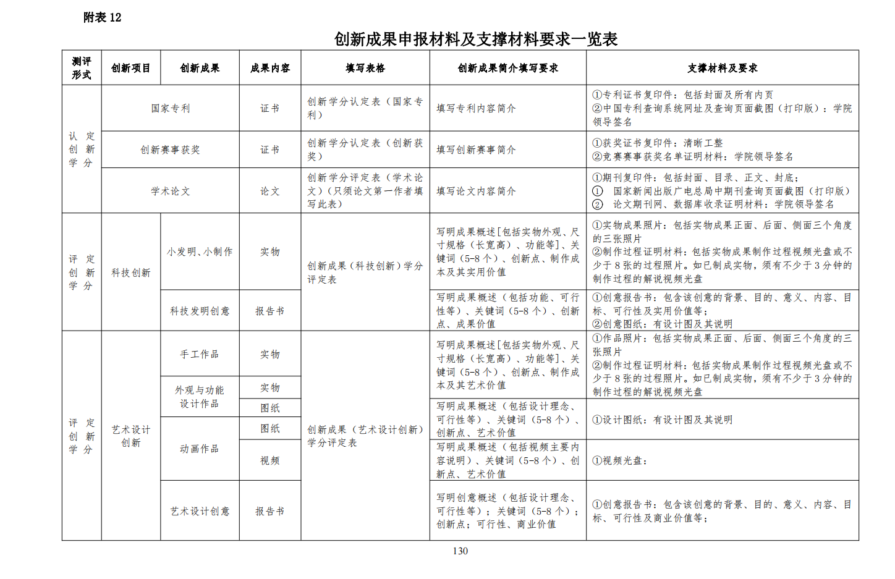
2022版专门项目测评办法中《《创新陈国申报材料及支撑材料要求一栏表》页码127-129。如下图：
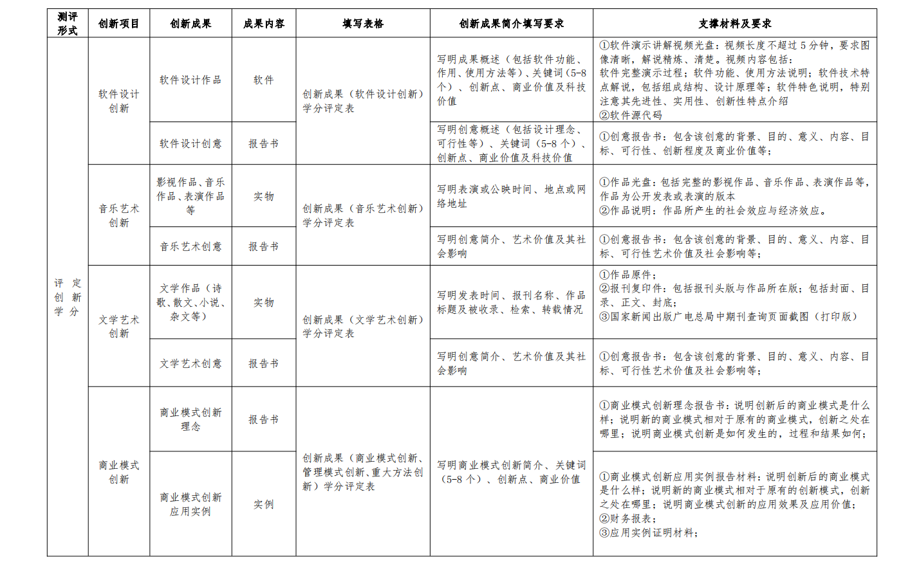
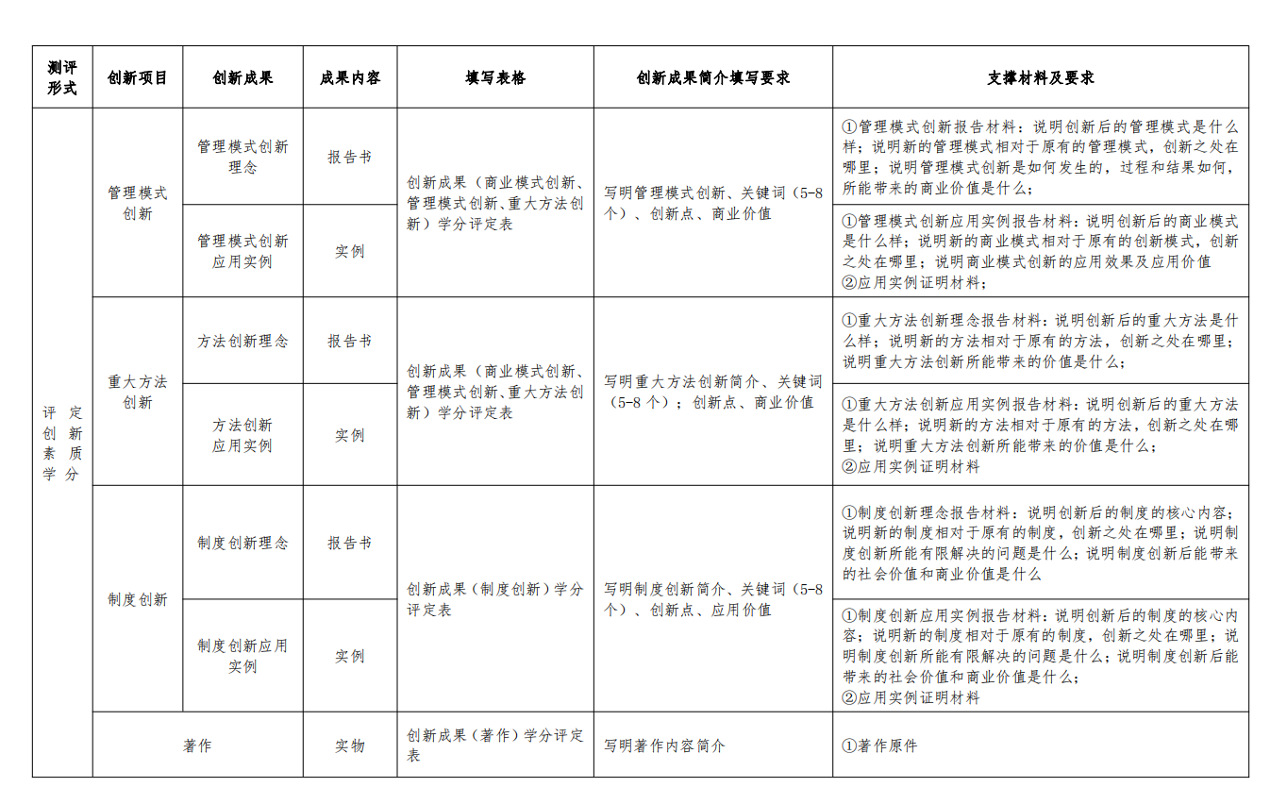

素质导师网上审核流程
- 进入武昌理工学院学校主页，点击“新智慧校园”，点击后出现登陆界面，
登陆方式1：账号登录，登录账号和密码与学习通账号密码一致。
登陆方式2：扫码登录，打开素质导师本人学习通扫码登录（浏览器选用极速模式）
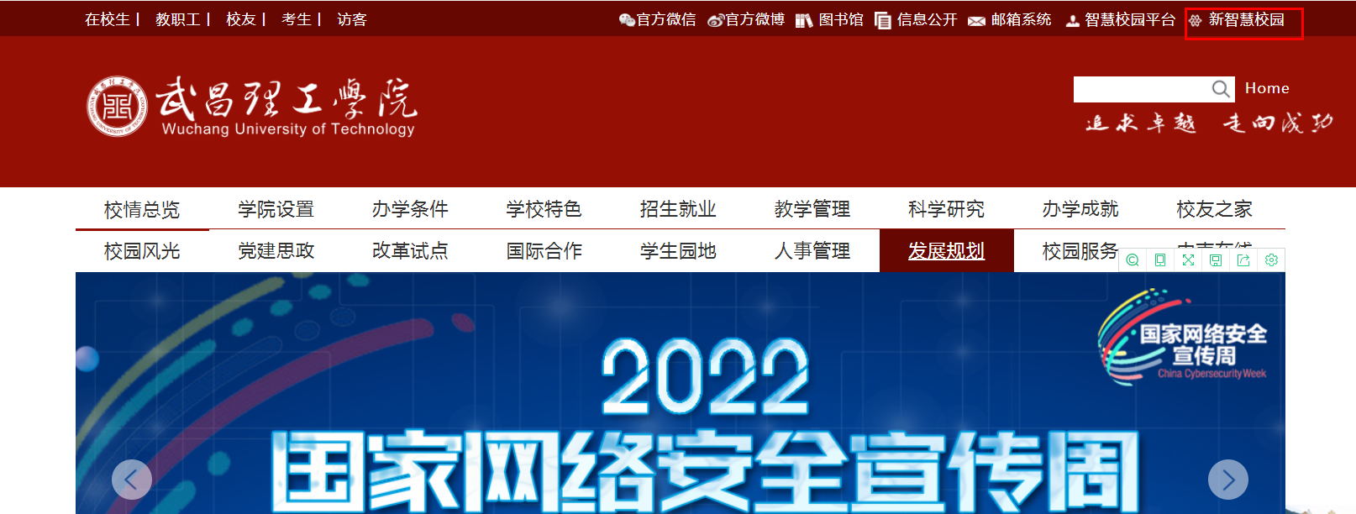

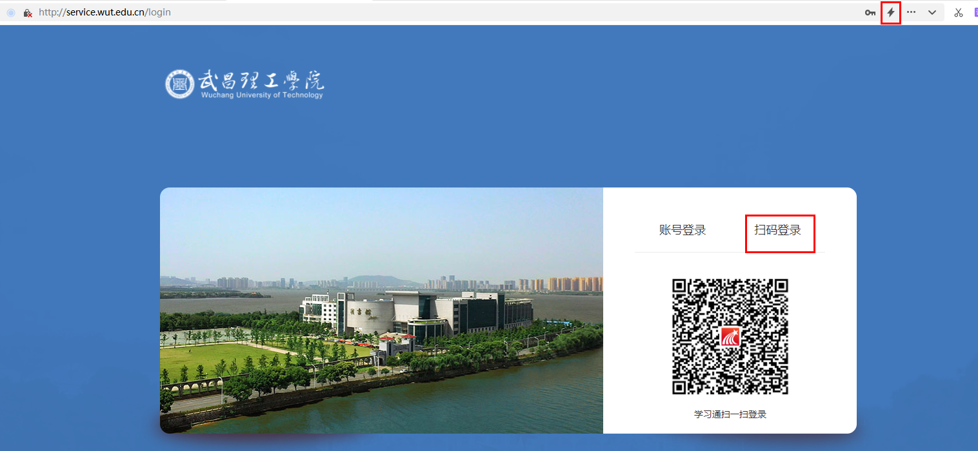
2.登陆系统后，在“业务系统”里点击“学工服务”。
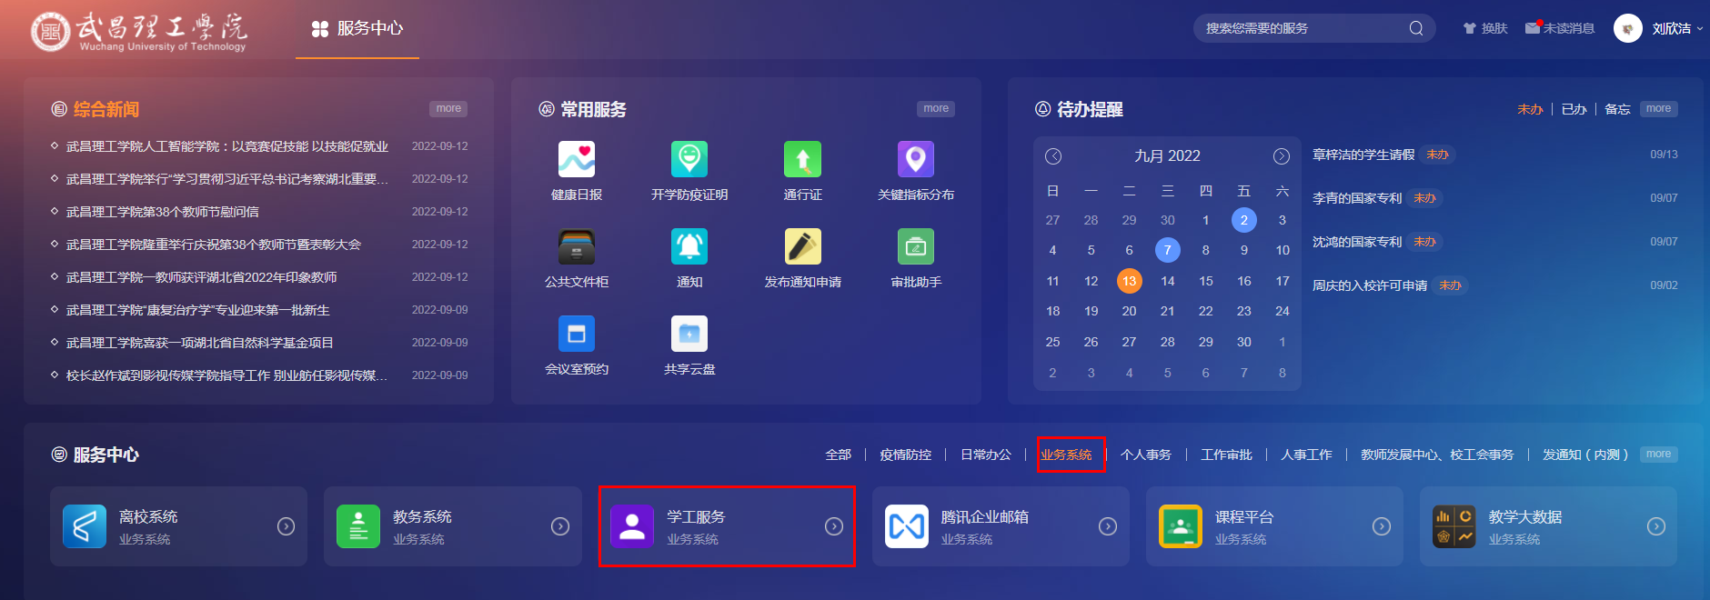
3.进入系统后，出现以下界面，点击“专门项目测评”。
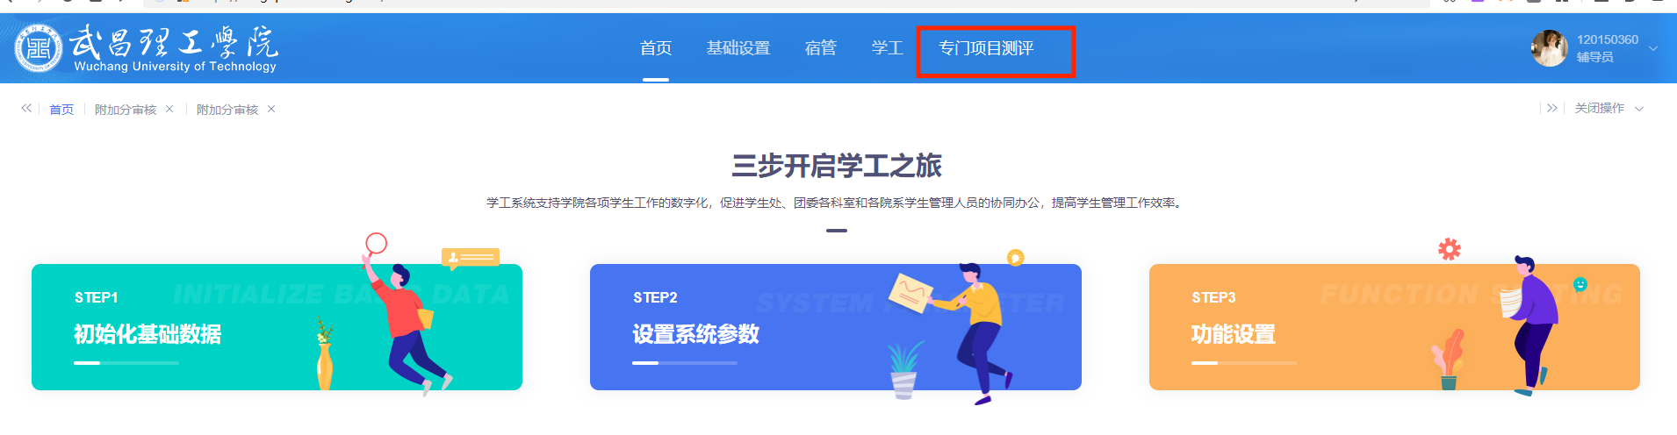4.点击“专门项目测评”后再点击“创新测评”
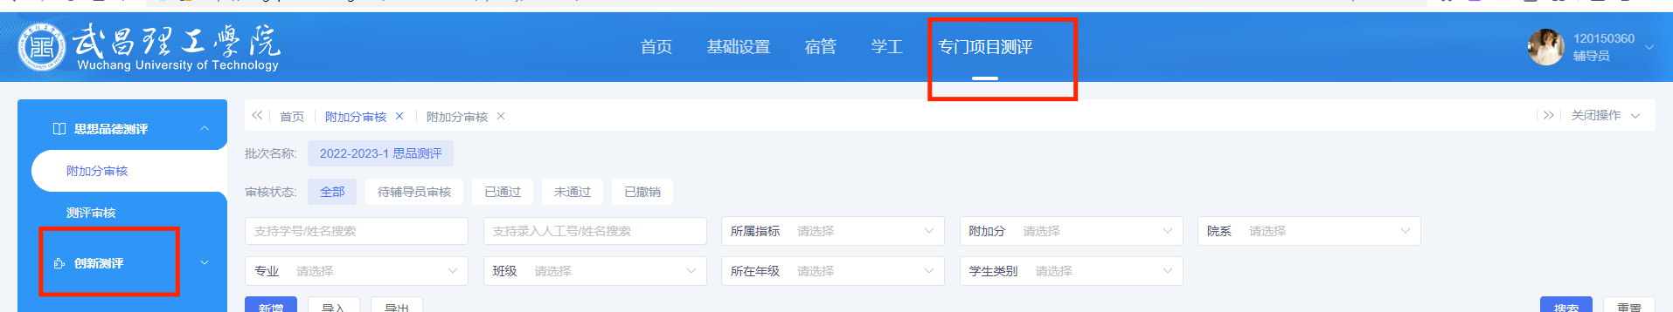

5.点击“创新测评”后会出现出现“2022-2023-1创新测评”，如下图所示，请选择“附加分审核”项，点击“待辅导员审核”。可以查找班级学生申报信息。可按学院班级搜索，也可以按学号搜索。
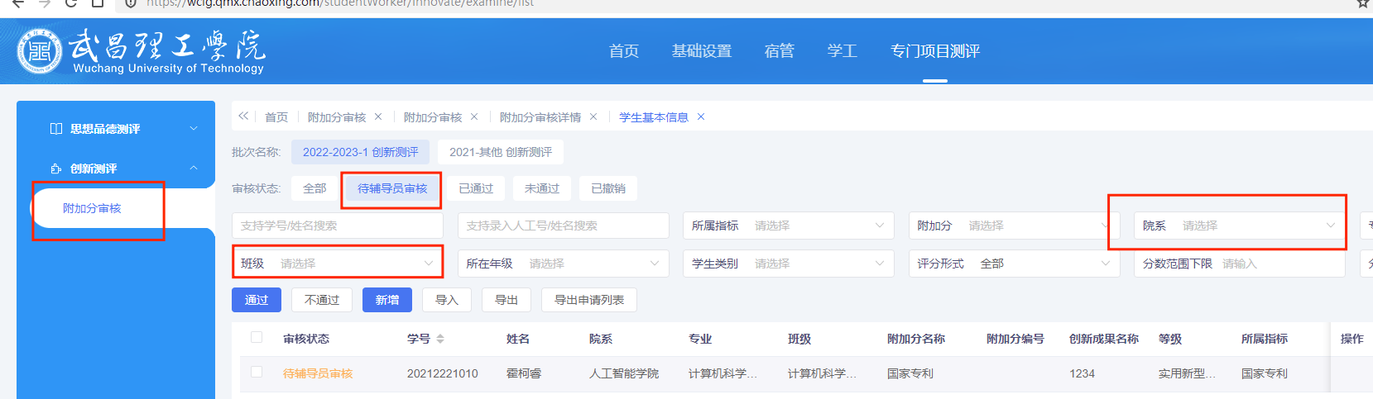

6.对照学生提交的纸质材料，逐一对系统里学生申请的材料进行审核，分别点开每条数据后的“详情”，审核通过或者不通过或者通过并下一条。以图中学生审核为例：
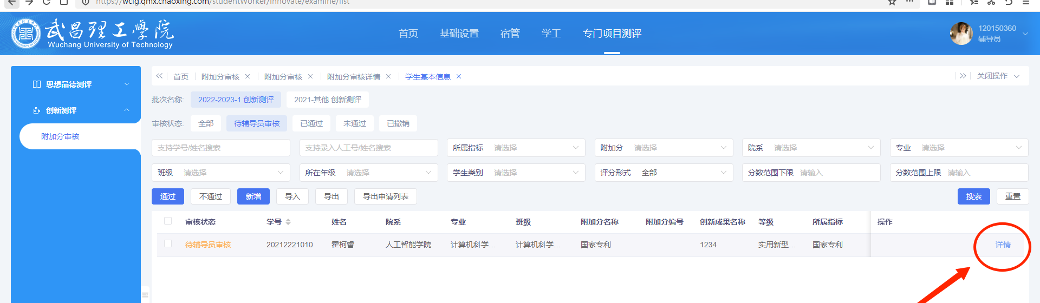
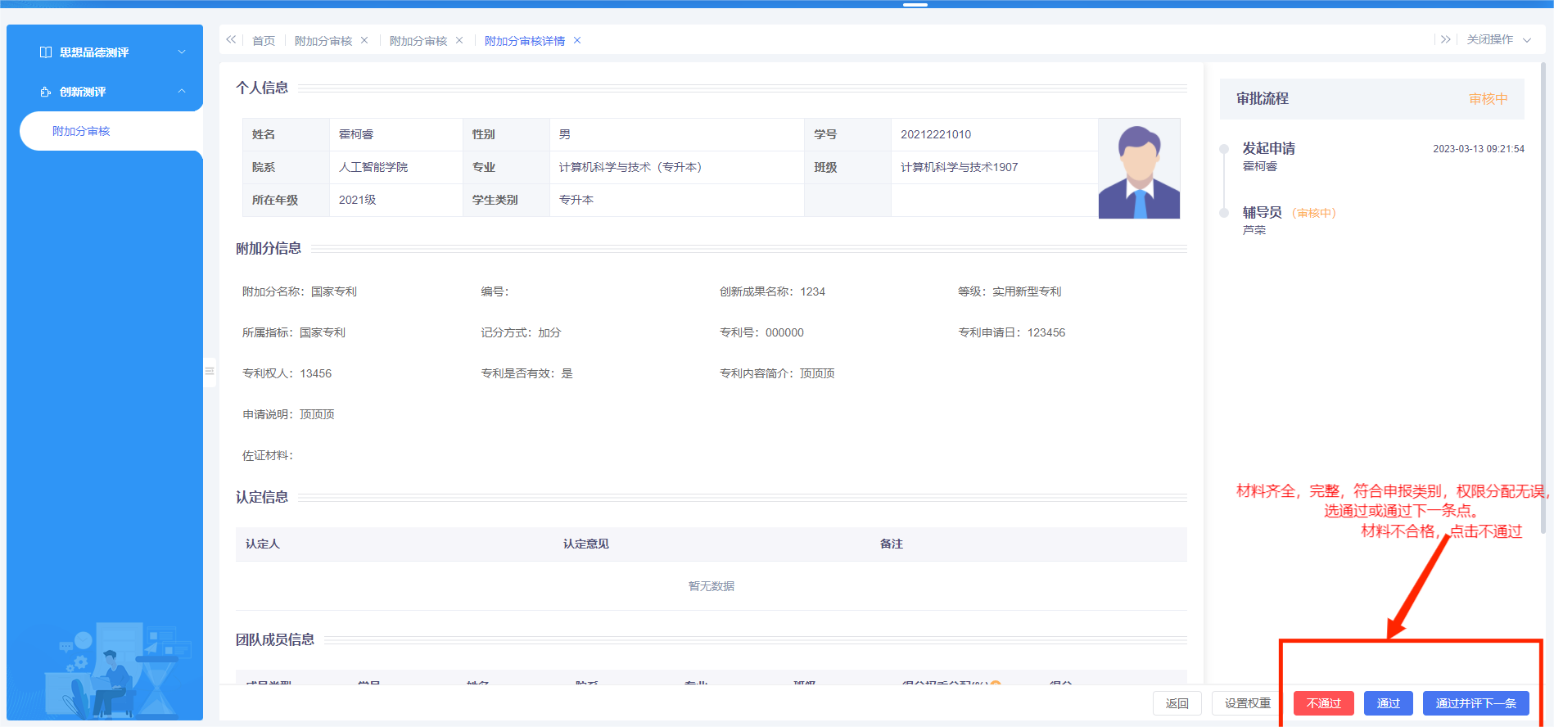

（1）如果学生权限分配设置错误，素导可以修改。修改后点确定。
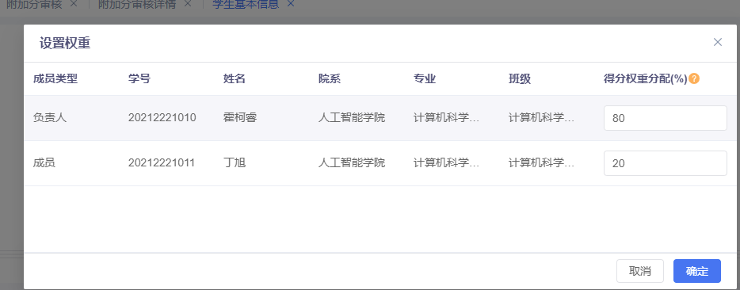
- 如果学生申报类别错误或者支持材料上传不完整，素导要点不通过，通知学生让学生重新申报。注意：必须在学生规定的申报时间内，否则学生无法申报。

通过和不通过都要填写审批意见。点确定完成审批

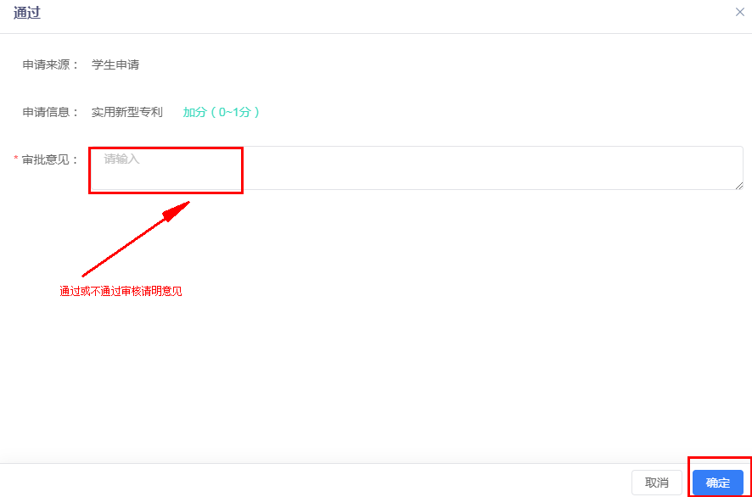
- 可以批量审批。
选择学院、专业、班级，点击搜索。勾选对应的数据。选择“通过”或者“不通过”。

